**PRUEBAS UNITARIAS PARA**

**ADMINISTRAR CATEGORÍAS Y SUBCATEGORÍAS DE PRODUCTOS**

* Código de “CategoryFixture” para “CategoryModel”

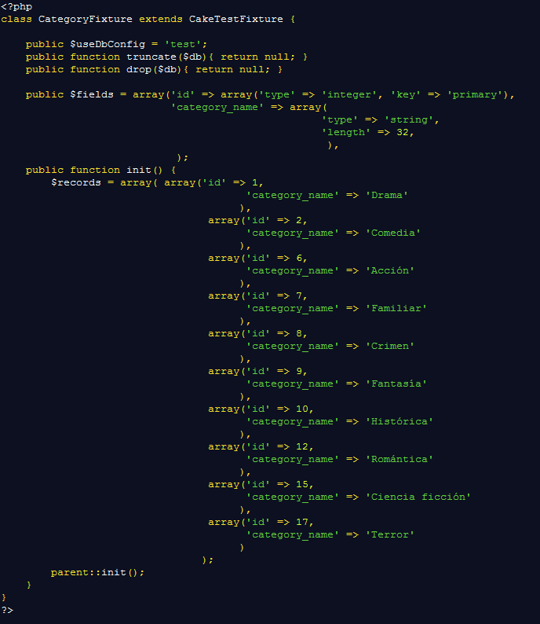

* Código de “CategoryTest”

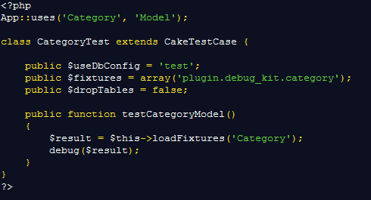

* Código de “CategoriesControllerTest”

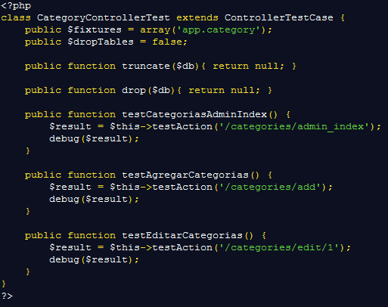

* Resultados de pruebas unitarias

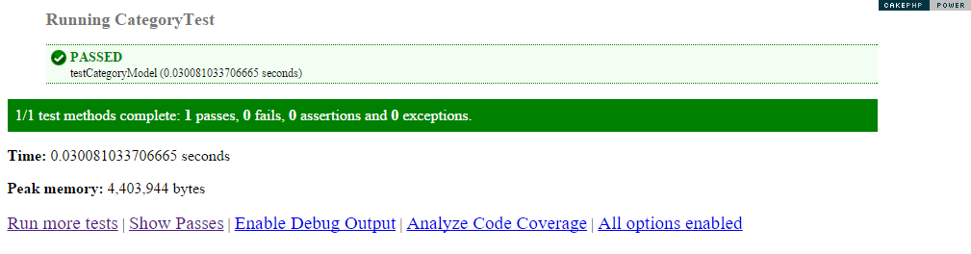

Resultado de la prueba para el Modelo Category (Category Test)

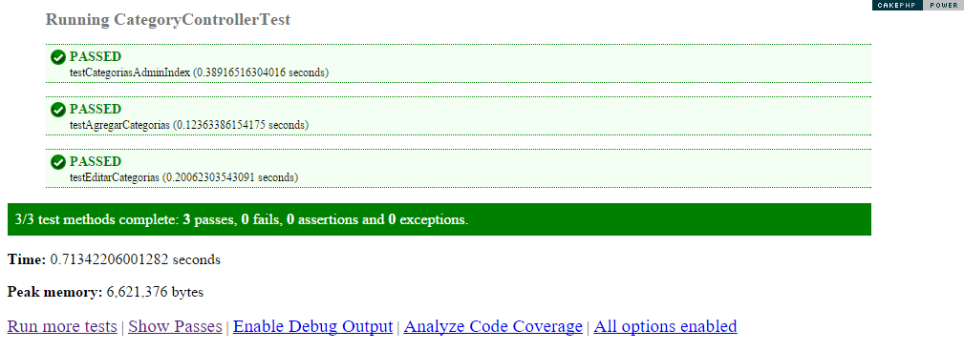

Resultado de la prueba para el Controlador Categories (CategoriesControllerTest)

* Código de “SubcategoryFixture” para “SubcategoryModel”

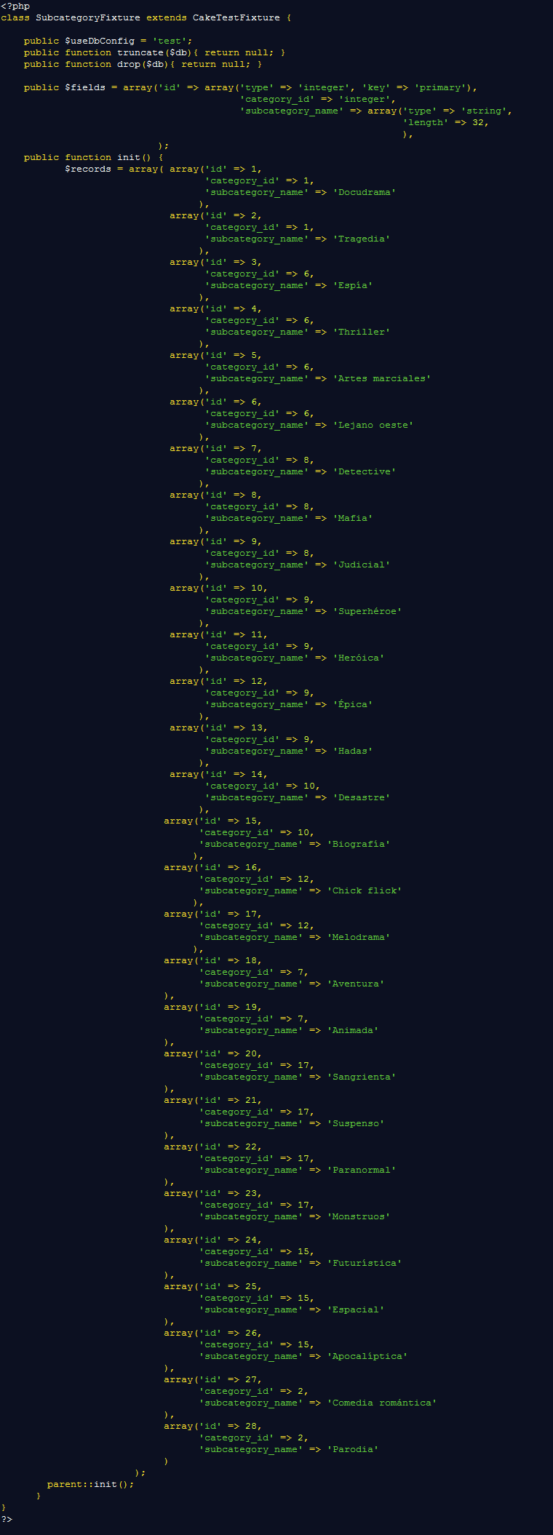

* Código de “SubcategoryTest”

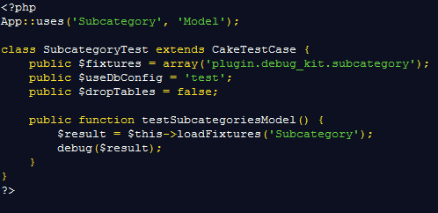

* Código de “SubcategoriesControllerTest”

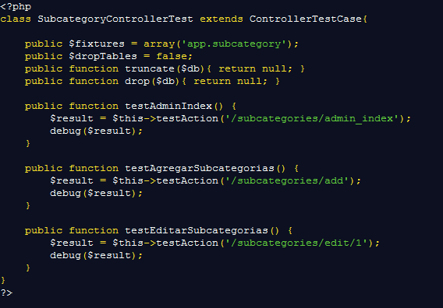

* Resultados de pruebas unitarias

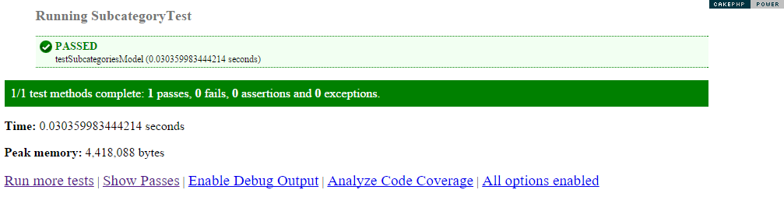

Resultado de la prueba para el Modelo Subcategory (SubcategoryTest)

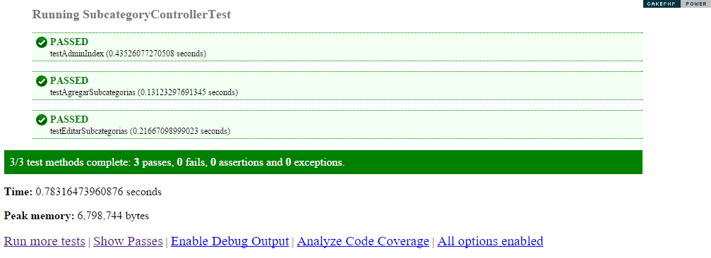

Resultado de la prueba para el Controlador Subcategories (SubcategoriesControllerTest)